**Χρονομετρώντας το π**

Η Παγκόσμια Ημέρα του π γιορτάζεται κάθε χρόνο στις 14 Μαρτίου και αποτελεί μια μοναδική ευκαιρία για τους εκπαιδευτικούς να εμπνεύσουν τους μαθητές τους αλλά και την τοπική κοινωνία μέσω δημιουργικών και βιωματικών δραστηριοτήτων. Ανάλογη δραστηριότητα που πλέον έχει γίνει θεσμός αφού υιοθετήθηκε από την ΠΑΝΕΚΦΕ, είναι το πείραμα του Ερατοσθένη που γίνεται κάθε χρόνο στις 21 Μαρτίου. Φέτος, στην πόλη της Κω, μια ομάδα καθηγητών και μαθητών πραγματοποίησε δύο πειράματα που ανέδειξαν τη σημασία της μάθησης εκτός σχολείου και την επίδραση της ενεργής συμμετοχής των εκπαιδευτικών στη μαθησιακή διαδικασία.

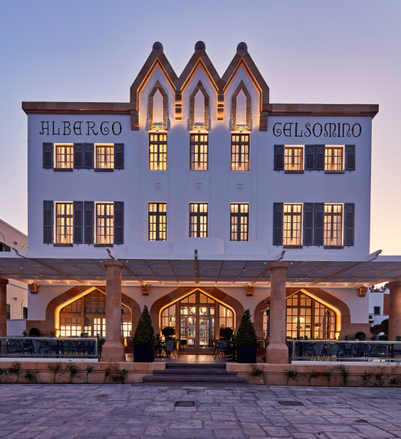Μέτρηση της περιόδου απλού εκκρεμούς στο Εμβληματικό κτίριο Albergo Gelsomino.

Με κινητά τηλέφωνα οι μαθητές υπολόγισαν την επιτάχυνση της βαρύτητας στην περιοχή του πειράματος. Εγκατέστησαν αρχικά την εφαρμογή phyphox που υπάρχει διαθέσιμη και σε Google play [εδώ](https://play.google.com/store/apps/details?id=de.rwth_aachen.phyphox&utm_source=global_co&utm_medium=prtnr&utm_content=Mar2515&utm_campaign=PartBadge&pcampaignid=MKT-Other-global-all-co-prtnr-py-PartBadge-Mar2515-1&pli=1) και σε App store [εδώ](https://apps.apple.com/us/app/phyphox/id1127319693?l=de&ls=1)

Από την ενότητα Δεδομένα Αισθητήρων επέλεξαν την υποενότητα «επιτάχυνση με g» αφού πρώτα τοποθέτησαν τα κινητά τους ακίνητα σε οριζόντιο επίπεδο. Στην επόμενη οθόνη επέλεξαν έναρξη ή start (υπάρχει στην πορτοκαλί μπάρα δίπλα από το εικονίδιο για την διαγραφή). Στο tab ΓΡΑΦΗΜΑ εμφανίστηκαν τρεις γραφικές παραστάσεις με ενδείξεις στους άξονες x, y, και z. Αγνοώντας το tab ΓΡΑΦΗΜΑ επέλεξαν το tab ΜΕΤΡΟ, όπου πλέον εμφανίστηκε το μέτρο της επιτάχυνσης της βαρύτητας του τόπου σε  όπως δείχνεται στην εικόνα. Με μια μετροταινία υπολογίσανε το μήκος του νήματος που θα αναρτήσουν να είναι ίσο με την επιτάχυνση της βαρύτητας δηλαδή για την περιοχή του Albergo Gelsomino 9 μέτρα και 91 εκατοστά. Χρησιμοποίησαν σπάγκο και ένας εκπαιδευτικός για λόγους ασφαλείας ανάρτησε από τον δεύτερο όροφο του κτηρίου το εκκρεμές, όπως δείχνεται στην εικόνα «εκκρεμές στο Gelsomino».

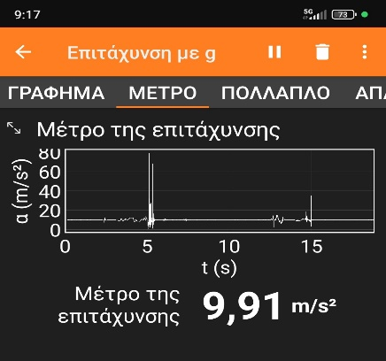

Μέτρηση g

Η εκτροπή του νήματος θα έπρεπε να γίνει για γωνία . Επειδή είναι δύσκολος ο υπολογισμός της γωνίας εκτροπής, οι μαθητές υπολογίσαν την απομάκρυνση από την κατακόρυφο από τον τύπο



όπου είναι το μήκος του νήματος, οπότε η εκτροπή έγινε για απομάκρυνση που δεν ξεπερνούσε την τιμή .

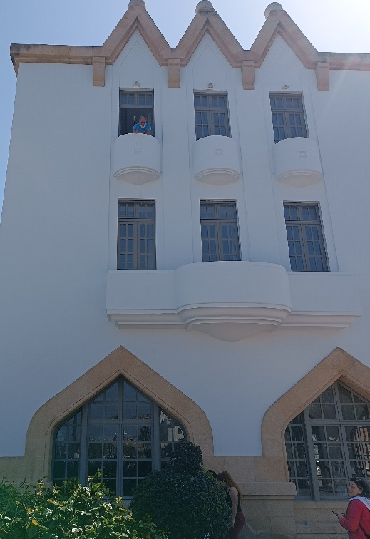

εκκρεμές στο Gelsomino

Με ένα χρονόμετρο μετρήσανε τη χρονική διάρκεια 10 ταλαντώσεων. Μία ταλάντωση είναι μια πλήρης αιώρηση. Διαιρώντας δια 10 βρήκανε την τιμή για την περίοδο Τ της απλής αρμονικής ταλάντωσης.

Από τη σχέση  αφού ο λόγος μήκος νήματος προς επιτάχυνση της βαρύτητας ήταν μονάδα, οι μαθητές περίμεναν η περίοδος του εκκρεμούς να μετρηθεί 2π, όπως και έγινε.

Ακολούθησε συζήτηση μεταξύ των εκπαιδευτικών και των μαθητών για τα συστηματικά σφάλματα που υπεισέρχονται στις μετρήσεις. Την συζήτηση συντόνισε ο υπεύθυνος του ΕΚΦΕ Κω Παπαδάκης Ιωάννης. Σημειώσεις κρατούσε ο εκπαιδευτικός Μηναΐδης Κωνσταντίνος από το Ημερήσιο ΕΠΑΛ Κω, με κιμωλία στην αυλή του προαύλιου χώρου.

Μέτρηση της περιόδου απλής αρμονικής ταλάντωση στη Λεωφόρο φοινίκων.

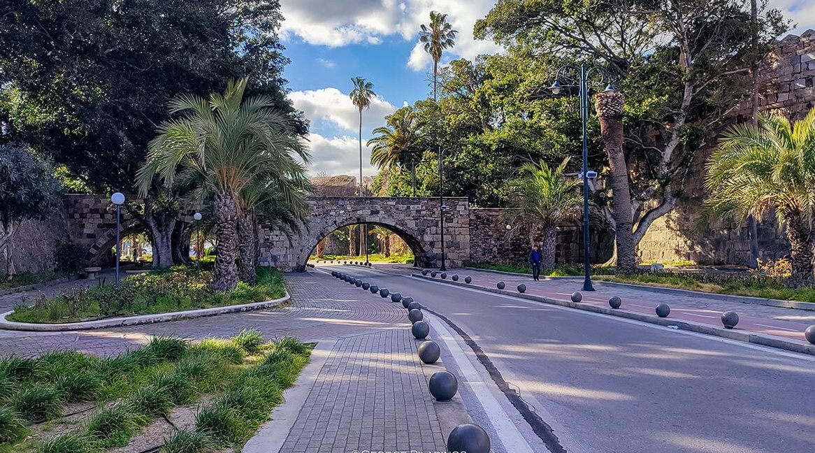Με τη χρήση ελατηρίου και βαριδίων, οι μαθητές υπολόγισαν τη σταθερά του ελατηρίου μέσω γραφικής παράστασης.

Αρχικά οι μαθητές στο άκρο ενός ελατηρίου ανάρτησαν ένα βαρίδιο μισού κιλού και μέτρησαν με αποστασιόμετρο Lazer την απόσταση από το έδαφος. Στη συνέχεια αναρτώντας βαρίδια συμπλήρωσαν τον πίνακα που ακολουθεί:

|  |  |  |  |
| --- | --- | --- | --- |
| Μάζα (g) | Βάρος – Δύναμη ελατηρίου (N) | Απόσταση από το έδαφος (m) | Επιμήκυνση ελατηρίου(m) |
| 500 | 4,9 | 1,93 | 0 |
| 600 | 5.9 | 1,66 | 0,27 |
| 700 | 6.9 | 1,43 | 0,50 |
| 1000 | 9.8 | 0,64 | 1,29 |
| 1100 | 10.8 | 0,41 | 1,52 |

Για την επεξεργασία των μετρήσεων και τον υπολογισμό της σταθεράς του ελατηρίου χρησιμοποιήθηκε σε Mathematica ο παρακάτω κώδικας:

*(* Εισαγωγή των δεδομένων *)*

*data = {{0, 4.9}, {0.27, 5.9}, {0.50, 6.9}, {1.29, 9.8}, {1.52, 10.8}};*

*(* Υπολογισμός της ευθείας ελαχίστων τετραγώνων *)*

*fit = FindFit[data, a + b x, {a, b}, x];*

*(* Δημιουργία της γραφικής παράστασης *)*

*Show[ListPlot[data, PlotStyle -> Red, PlotMarkers -> Automatic],*

*Plot[a + b x /. fit, {x, 0, 1.6},*

*PlotStyle -> Blue],*

*AxesLabel -> {"Δx (m)", "F (N)"},*

*PlotLabel -> "Εύρεση της σταθεράς του ελατηρίου"]*

*(* Εμφάνιση της κλίσης *)*

*b /. fit*

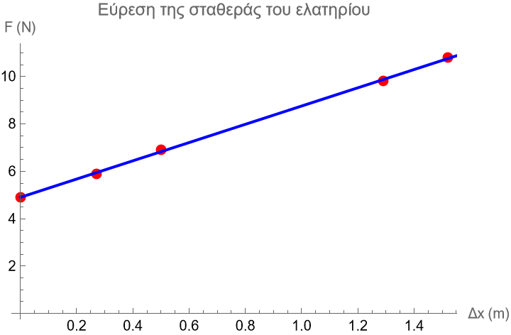Το αποτέλεσμα για την σταθερά του ελατηρίου ήταν  όπως δείχνεται και στη γραφική παράσταση που ακολουθεί.

Χρησιμοποιώντας βαρίδιο μάζας ενός κιλού, οι μαθητές μέτρησαν 10 πλήρεις ταλαντώσεις – αιωρήσεις και τα αποτελέσματα εμφανίζονται στον ακόλουθο πίνακα. Mε διαίρεση δια του δέκα, υπολόγισαν τη μέση τιμή της περιόδου της απλής αρμονικής ταλάντωση.

|  |  |  |  |  |
| --- | --- | --- | --- | --- |
| Τ1 | Τ2 | Τ3 | Τ4 | Τ |
| 35,66 | 35,21 | 35,29 | 35,48 | 35,41 |

Για τον υπολογισμό της σταθεράς του π έκαναν χρήση της σχέσης  αφού η μάζα του ελατηρίου συμβάλλει στο φαινόμενο. Η σχέση που διδάσκεται στο σχολείο αφορά σε ιδανικό ελατήριο, δηλαδή ελατήριο χωρίς μάζα.

*«Για να υπάρξει πραγματική εκπαίδευση με την αυστηρή έννοια του όρου υπάρχει μια βασική προϋπόθεση: Είναι ότι αυτή η εκπαιδευτική διαδικασία γίνεται αντικείμενο επένδυσης και πάθους και από τους εκπαιδευτές και από τους εκπαιδευόμενους και, για να το πω καθαρά, ότι αν δεν υπάρχει έρωτας μες στην εκπαίδευση δεν υπάρχει εκπαίδευση!*

*Εάν κάποιος κάτι μαθαίνει μέσα στο σχολείο είναι διότι, διαδοχικά, έναν καθηγητή σε κάποια τάξη – και στο πανεπιστήμιο ακόμη – τον ερωτεύεται και τον ερωτεύεται διότι βλέπει ότι αυτός ο ίδιος ο καθηγητής είναι ερωτευμένος με αυτό που διδάσκει.*

*Λοιπόν, για να τα πω επίσης καθαρά και για να γίνω πλήρως απεχθής σ’ αυτούς που με ακούνε, σήμερα οι εκπαιδευτικοί ασχολούνται με τις επαγγελματικές τους διεκδικήσεις, οι οικογένειες ασχολούνται με το να πάρει το παιδί ένα ‘χαρτί’ και τα παιδιά ασχολούνται με οτιδήποτε άλλο εκτός από την επένδυση των πραγμάτων που μαθαίνουν. Λοιπόν, δεν είναι δυνατόν να υπάρξει εκπαίδευση»*

***Κορνήλιος Καστοριάδης***

Σημασία της βιωματικής μάθησης

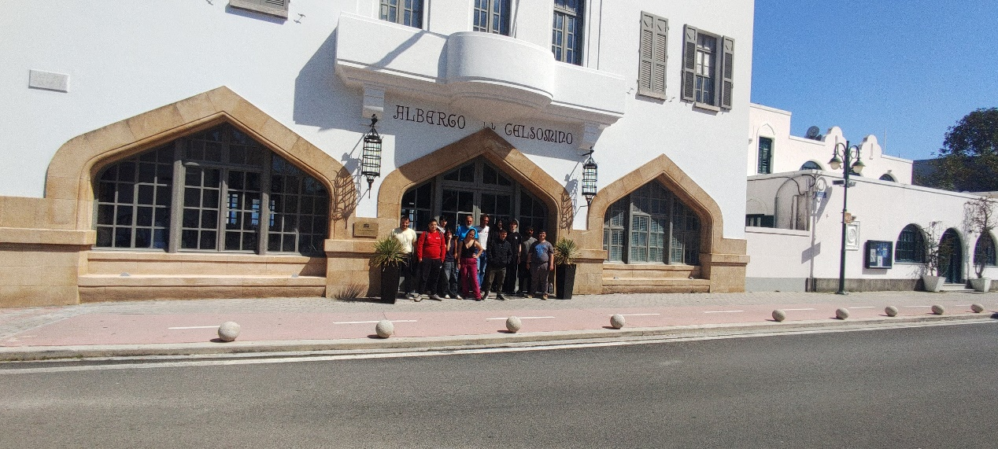Η βιωματική μάθηση, όπου οι μαθητές εμπλέκονται ενεργά στη διαδικασία ανακάλυψης γνώσεων μέσω πρακτικών εμπειριών, είναι θεμελιώδης για την κατανόηση και την εμβάθυνση σε επιστημονικές έννοιες. Αυτή η προσέγγιση, γνωστή και ως "μάθηση μέσω ανακάλυψης" (discovery learning), ενισχύει την κριτική σκέψη και την ικανότητα επίλυσης προβλημάτων.

Η "μάθηση μέσω διερεύνησης" (inquiry-based learning) προχωρά ένα βήμα παραπέρα, δίνοντας στους μαθητές την πρωτοβουλία να θέτουν ερωτήματα, να σχεδιάζουν πειράματα και να ανακαλύπτουν γνώσεις μέσω της δικής τους διερεύνησης. Αυτή η μέθοδος προάγει την αυτονομία και την αυτοπεποίθηση των μαθητών, καθιστώντας τους ενεργούς συμμετέχοντες στη μαθησιακή διαδικασία.

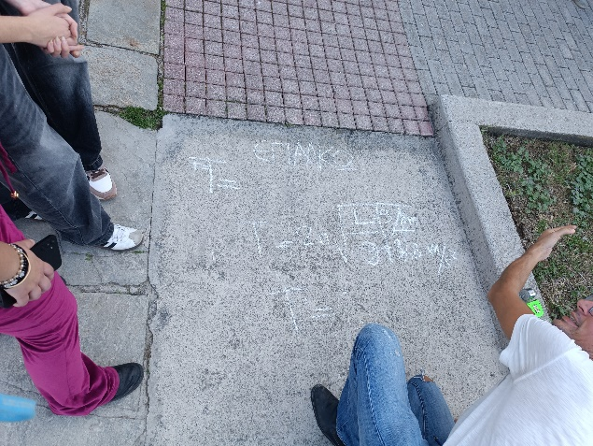Οι εκπαιδευτικοί διαδραματίζουν καθοριστικό ρόλο σε αυτήν την προσέγγιση, λειτουργώντας ως καθοδηγητές και εμπνευστές. Ένας καθηγητής που γράφει με κιμωλία στον δρόμο, εμπλέκοντας τους μαθητές σε πραγματικές συνθήκες, μπορεί να επηρεάσει έναν μαθητή περισσότερο από έναν συνάδελφό του που διδάσκει αποκλειστικά μέσα στο σχολείο στον παραδοσιακό πίνακα. Αυτή η ενεργή συμμετοχή ενισχύει τη σύνδεση της θεωρίας με την πράξη και καθιστά τη μάθηση πιο ουσιαστική.

Επέκταση της εκπαιδευτικής διαδικασίας στην τοπική κοινωνία.

Η μεταφορά της διδασκαλίας της φυσικής μέσω πειραμάτων από τα σχολικά εργαστήρια σε εμβληματικά κτίρια και τοποθεσίες προσφέρει πολλαπλά οφέλη. Ενισχύεται η κοινωνική συνείδηση των μαθητών. Οι μαθητές αντιλαμβάνονται τη σημασία της επιστήμης στην καθημερινή ζωή και την επίδρασή της στην κοινωνία. Προωθείται η συνεργασία μεταξύ των σχολείων και κατ’ επέκταση εκπαιδευτικών και μαθητών.

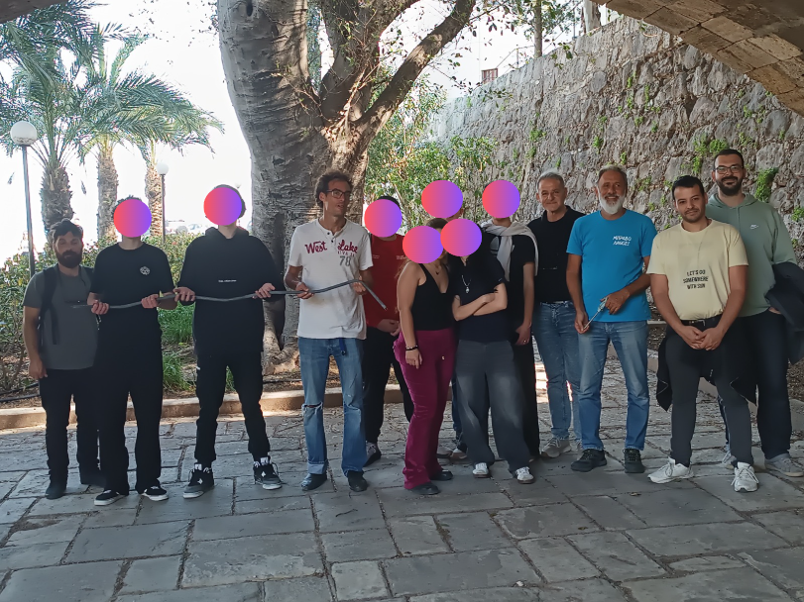

εκπαιδευτικοί και μαθητές στη Λεωφόρο Φοινίκων

Η συνεργασία και η ανταλλαγή γνώσεων μεταξύ μαθητών και εκπαιδευτικών διαφορετικών σχολικών μονάδων ενισχύει και την αλληλεπίδραση της σχολικής κοινότητας με το ευρύτερο κοινωνικό σύνολο. Η εφαρμογή της γνώσης σε πραγματικά περιβάλλοντα ενισχύει την κατανόηση και τη διατήρηση των μαθησιακών εμπειριών.

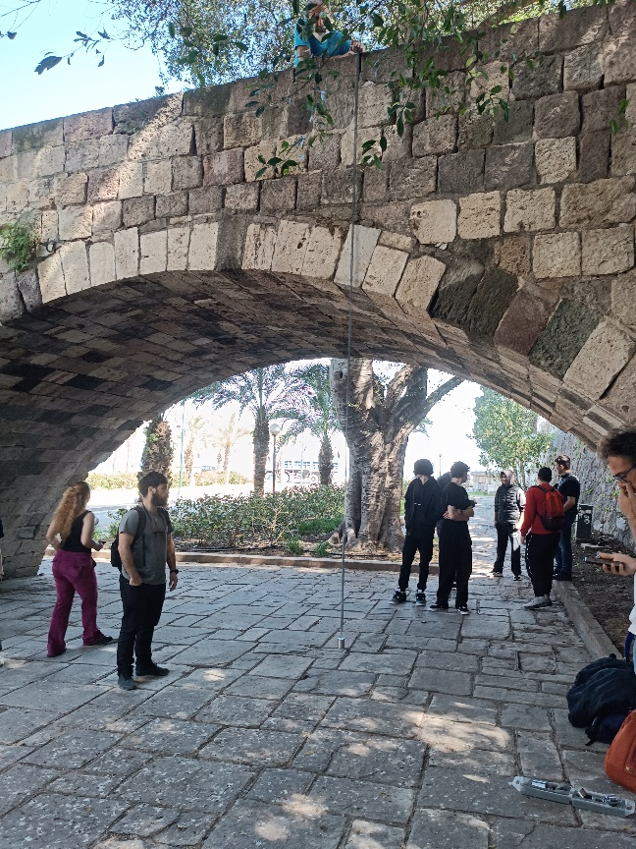

ελατήριο στη Λεωφόρο Φοινίκων

Συνολικά, η ενσωμάτωση βιωματικών δραστηριοτήτων και η επέκταση της διδασκαλίας στην κοινότητα συμβάλλουν στη δημιουργία μιας δυναμικής και εμπνευσμένης εκπαιδευτικής εμπειρίας, όπου η μάθηση γίνεται μια ζωντανή και διαρκής διαδικασία.

Στη δράση στο νησί της Κω συμμετείχαν οι παρακάτω εκπαιδευτικοί:

Γιαννούλης Γεώργιος (Πληροφορικός), Κόκκος Θεόδωρος (Ηλεκτρολόγος), Μηναΐδης Κωνσταντίνος (Μηχανολόγος), Μπουντούρης Κωνσταντίνος (Μηχανολόγος), Παπαδάκης Ιωάννης (Φυσικός) και Πετρίδης Παναγιώτης (Φυσικός).

Στις 14 Μαρτίου, κάθε χρόνο, γιορτάζεται παγκοσμίως η Διεθνής Ημέρα των Μαθηματικών IDM (International Day of Mathematics). H IDM διοργανώνεται από την Διεθνή Μαθηματική Ένωση και περιλαμβάνει σωρεία εκδηλώσεων όπως δραστηριότητες σε σχολεία και πανεπιστήμια, ομιλίες εκλαΐκευσης της επιστήμης, συνέδρια, εκθέσεις και επιστημονικούς διαγωνισμούς. Τα δύο πειράματα για τη μέτρηση του π σχεδίασαν οι εκπαιδευτικοί Μηναΐδης Κωνσταντίνος (Ημερήσιο ΕΠΑΛ ΚΩ) και Πετρίδης Παναγιώτης (Εσπερινό ΕΠΑΛ και Εσπερινό Γυμνάσιο με Λυκειακές τάξεις Κω) Περισσότερες πληροφορίες και άλλες παρόμοιες δράσεις μπορούν να αναζητηθούν στην ιστοσελίδα <https://www.idm314.org/>

Πετρίδης Παναγιώτης

IDM Ambassador Greece